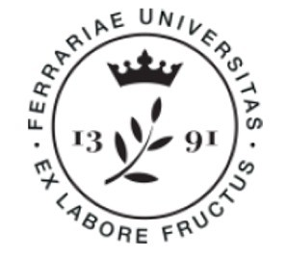

Medievalismi.
Giornate di studio, Ferrara, 20-21 novembre 2019

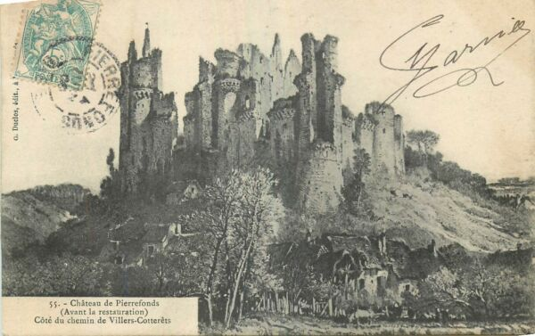

20 novembre, 14.15-16.00, Palazzo Bevilacqua-Costabili, aula Ec1
M. Longobardi, Caffettiere paladine e cassettiere provenzali. Introduzione al convegno
T. di Carpegna Falconieri, Medioevo disegnato. Specificità (eventuali) di fumetti e graphic novels a tema medievale
R. Capelli, Dalla fin’amors alla joia pura: riscritture del desiderio nella poesia contemporanea
Discussione: T. di Carpegna Falconieri, R. Capelli

20 novembre, 16.15-18.00, Polo Adelardi, aula 11
R. Facchini, La quest del realismo: medievalismo, serie tv e accuratezza storica
F. Conte, Una Melusina galiziana: La Serpe di Emilia Pardo Bazán
Discussione: R. Facchini, F. Conte

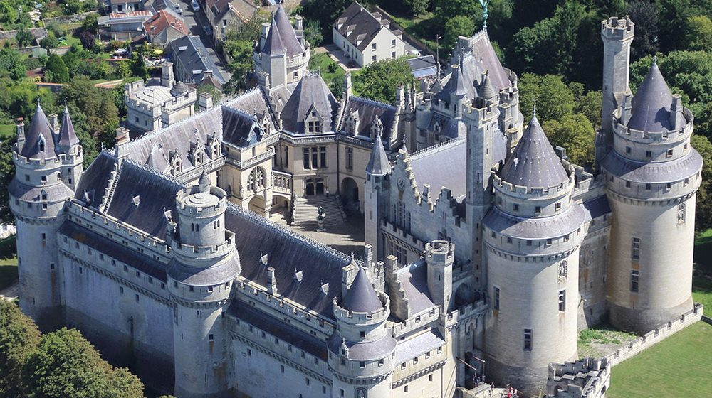

21 novembre, ore 12.15-14.00, Palazzo Turchi di Bagno, aula 1B

M. Longobardi, Medievalismi romanzi a Ferrara
F. Lorandini, «Envoltons-nous en nos langages fermés». Echi medievali nell’opera di Antoine Volodine
L. Valzolgher, Qui trans mare currunt: l’influenza della peregrinatio medievale nella narrativa di J. R. R. Tolkien
M. De Luca, Abelardo ed Eloisa in due riscritture del XX e XXI secolo
Discussione: F. Lorandini, L. Valzolgher, M. de Luca
Conclusioni: Monica Longobardi
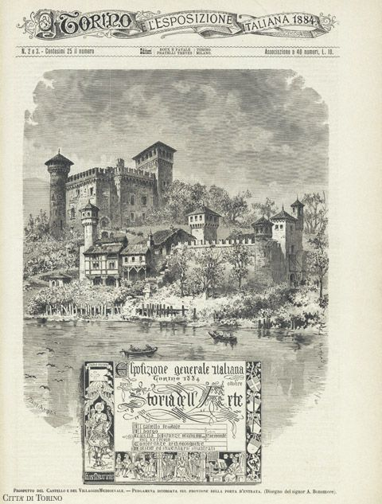
Il convegno è organizzato dalla cattedra di Filologia romanza, a cura della
prof. ssa Monica Longobardi

